Usuario de Windows

Fibercorp

Documentación Normalizador

Normalizar direcciones con Google Maps

Contenido

2 Descripción General 2

2.1 Introducción 2

2.2 Contenidos y estructura de la web 2

2.3 Alojamiento 2

2.4 Funcionamiento / Manual de uso 2

3 Diseño Web 2

3.1 Aspectos generales 2

3.2 url 2

3.3 Imágenes 2

3.4 Favicon 2

3.5 Páginas de error / errores 3

4 Recursos 3

5 Glosario 3

6 Desarrollo 3

6.1 Página web 3

6.2 API Google 3

# Descripción General

## Introducción

El objetivo de esta aplicación Web es normalizar direcciones utilizando el servicio de Google Maps, llamado **Google Maps Geolacation API.** Se parte de una base de datos con los datos sin normalizar y serán consultados contra el servicio web, para obtener todos sus datos normalizados, como también la latitud longitud. El resultado será guardado en otra base de datos, la cual es acumulativa. En las próximas secciones se irá desarrollando el uso de la Api como el de la Web.

## Contenidos y estructura de la web

La Aplicación sólo contiene una web/sección. La misma está compuesta por:

* Un header: con el nombre de la aplicación y el logo de Fibercorp.
* Sección “datos a procesar”: Aquí se informará la cantidad de registros a procesar, teniendo en cuenta el máximo de 2500 por día que permite la API.
* Visualización de la tabla: Una vez normalizados todos los registros se mostrarán los resultados en dicha visualización.
* Ayuda: Contiene esta documentación.
* Botón “Verificar Base de datos”: ejecuta una función que busca todos los registros y muestra en “datos a procesar” algunas estadísticas. Si todo es correcto, habilita el botón de “Normalizar”.
* Botón “Normalizar”: ejecuta la consulta al servicio web y guarda los datos en la base de datos.

## Alojamiento

Todos los archivos se encuentran alojados en el servidor interno de Fibercorp.

## Funcionamiento / Manual de uso

Para comenzar a utilizar la aplicación Web, se debe tener lista la tabla de datos a normalizar. Cada vez que se ingresa un nuevo lote, debe borrarse todos los datos anteriores.

Una vez listo, ingresaremos a la web y tendremos la siguiente pantalla de inicio:

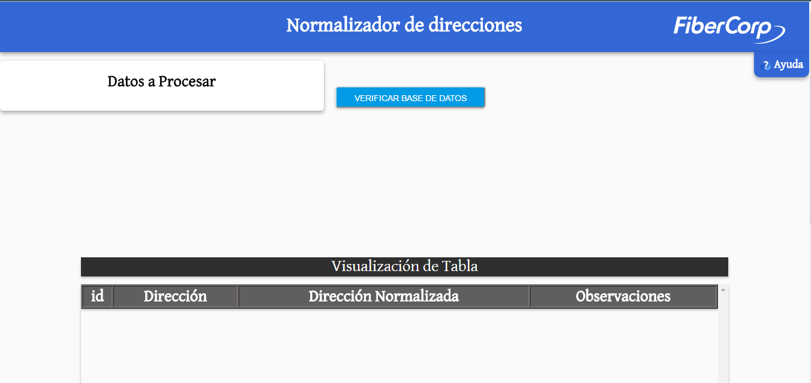

Como primer paso presionamos click en el botón “Verificar Base de datos”. Luego comenzará a realizar una verificación a la base de datos y en pantalla veremos el icono de carga



Una vez finalizado veremos el siguiente icono de confirmación



Además, tendremos información de los datos en la sección “Datos a procesar”



Posteriormente, debemos presionar en el botón “Normalizar”. Aquí comenzará todo el procedimiento. Mientras carga veremos lo siguiente:

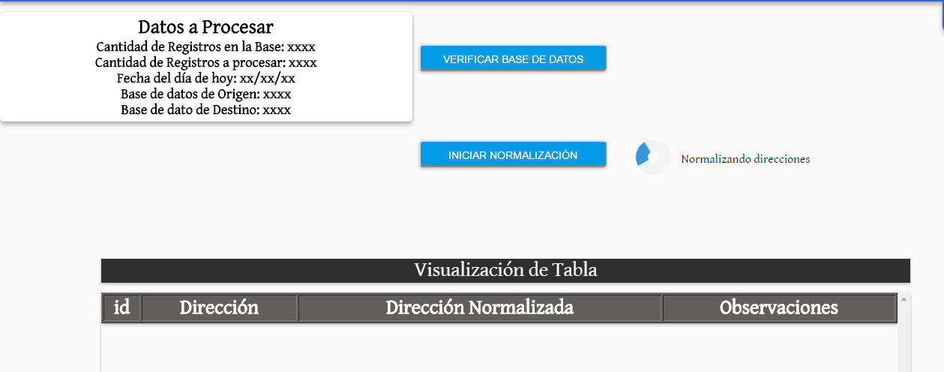

Una vez finalizado, tendremos un mensaje informando que salió todo correctamente, y visualizaremos los resultados en la tabla. En la sección de Observaciones, tendremos información si se pudo normalizar el registro o no (Depende cómo esté escrito, puede pasar que google Maps no pueda identificarlo).

En la sección Errores, detallaremos los mismo y su resolución.

Aclaraciones

Casos que acepta **Google Maps**

* Direcciones completas con número.
* Direcciones abreviadas.
* Direcciones sin numeración.
* Direcciones compuestas por calle e intersección.
* Latitud Longitud.
* Sitios comunes

Además, cabe aclarar, que en la latitud longitud, se puede llegar a ver una diferencia entre la calle exacta y la ubicación. Google Maps, maneja un margen de error, que no debería superar la cuadra de diferencia, pero puede pasar en algunos casos, como por ejemplo en sitios comunes.

# Diseño Web

## Aspectos generales

Para el desarrollo de la Web, se han utilizado las siguientes tecnologías y/o lenguajes de programación:

* HTML5
* Css3
* JavaScript
* Jquery
* Ajax
* PHP
* SQL server

## url

## Favicon

## Páginas de error / errores

Los errores que pueden aparecer son:



Este error corresponde al archivo “consultar_datos_bd.php”. Puede darse por un problema de conexión con la base de datos, al no encontrar datos en la tabla o un tema de los datos tratados.



Puede generarse en el archivo “normalizar.php”. Puede generarse por algún problema con el servicio de google o en la carga de los datos en la base de datos destino.

# Recursos

* Imágenes utilizadas

  
 Icono de Ayuda Icono de Error Icono de operación Exitosa

# Desarrollo

## Página web

A continuación, se van a detallar todos los archivos correspondientes a la aplicación y una breve descripción del código.

* **Index**

Contiene todo el código HTML, definiendo todo el FrontEnd. Allí están todas las secciones divididas por comentarios, identificando cada sección desarrollada. Además, se encuentran las funciones de JS que le dan funcionabilidad a los botones.

* **Conexión**

Define toda la conexión a la base de datos de origen.

* **Consultar_datos_bd**

Script en PHP, utilizado para obtener estadísticas de la base de datos de origen para mostrar en la sección “Datos a procesar”.

* **Normalizar**

Funciones en PHP dónde se obtienen los datos, se consultan los servicios de google Maps y se guardan los resultados. Se valida la correcta carga de la información y el límite de uso de 2500 peticiones.

* **Style**

Contiene todos los estilos de toda la página Web en código CSS. Todas las secciones se encuentran divididas por comentarios

## API Google

Toda la documentación se puede encontrar en el siguiente link:

https://developers.google.com/maps/documentation/geocoding/intro?hl=es-419